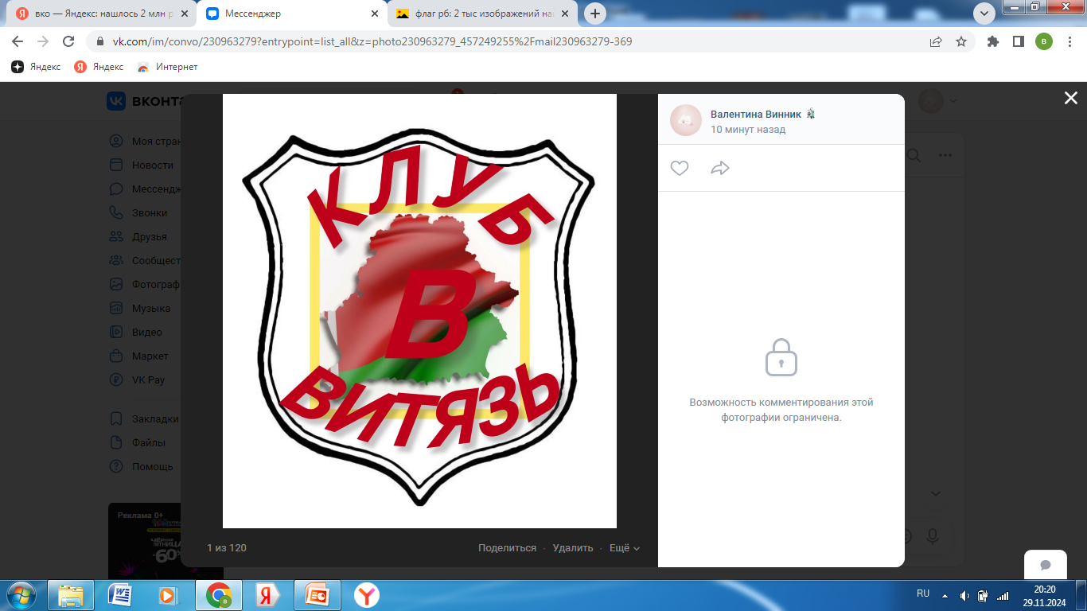

**Торжественное обещание (Клятва)**

Мы учащиеся Мядельской средней школы №1 имени Владимира Дубовки вступая в ряды Военно-патриотического клуба «Витязь» торжественно клянёмся: Любить свою Родину, быть добрыми и честными, справедливыми и исполнительными клянёмся…

Добросовестным трудом служить Республике Беларусь, уважать и почитать родителей, учителей и старших клянёмся…

Будем проявлять заботу о младших, укреплять физическое здоровье клянёмся …

Будем на славных примерах учится мужеству и беззаветному служению Отечеству, клянёмся…

Торжественная клятва учащихся клуба «Витязь»: путь к патриотизму и ответственности

Недавно в ГУО «Мядельской средней школе №1 имени Владимира Дубовки» состоялся значимый для школьной жизни момент — торжественная клятва учащихся, вступающих в ряды военно-патриотического клуба «Витязь». Это событие символизирует не только новую страницу в жизни молодых патриотов, но и их стремление служить своей Родине с гордостью и честью.

На церемонии клятвы, учащиеся торжественно обещали любить свою Родину, быть честными и добрыми, а также проявлять справедливость и исполнительность. Эти основные принципы призваны формировать у ребят не только патриотизм, но и глубокое уважение к семье и обществу.

Клятва завершается обещанием заботиться о младших и укреплять физическое здоровье — важные аспекты, которые способствуют созданию сплоченной и ответственной молодежи. Учащиеся осознают, что служение Отечеству начинается с заботы о ближние и активные участия в жизни общества.

В завершение клятвы молодежь пообещала учиться мужеству и беззаветному служению Отечеству, опираясь на славные примеры своих предков. Это подчеркивает непрерывность традиций патриотизма и важность исторической памяти для будущих поколений.

Клятва — это не просто слова, а глубокая убежденность, которая будет направлять учеников в их дальнейшей жизни. Можно с уверенностью сказать, что военно-патриотический клуб «Витязь» станет для них местом роста, формирования лидерских качеств и настоящего патриотизма.